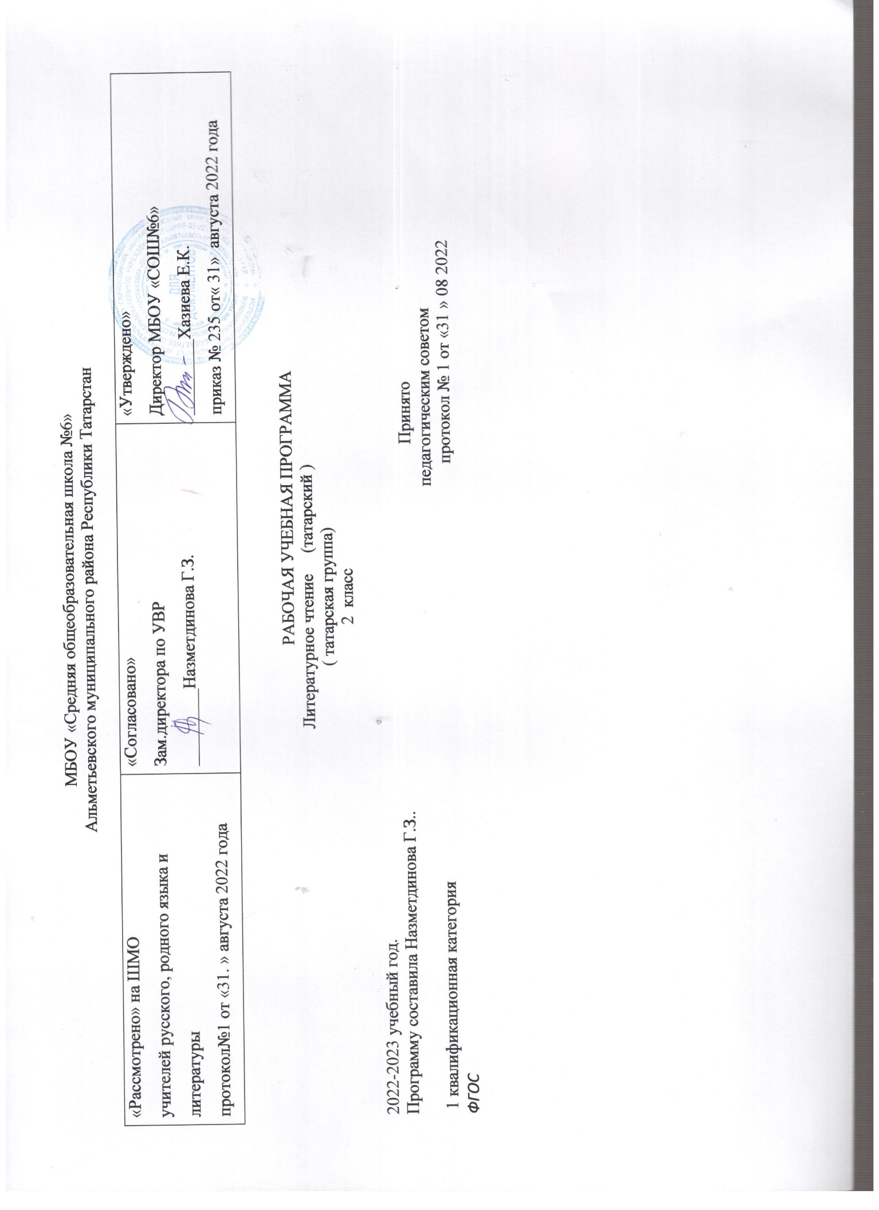

Планируемые результаты изучения предмета

Изучаемый раздел | ученик научится | ученик получает возможность учиться | Результаты метапредметные результаты | Личностные результаты:
1.В природе осень.  2.Устное народное творчество  3.Моя Родина: наше детство, в природе осень./  4.В природе зима. Зимние развлечения  5. Мир животных  6.В природе весна./ Яз килә, яз көлә...  7 .Моя семья. Лето | читать целыми словами вслух, постепенно увеличивая скорость чтения в соответствии с индивидуальными возможностями;  • читать про себя в процессе первичного ознакомительного чтения, выборочного чтения и повторного изучающего чтения;  • строить короткое монологическое высказывание: краткий и развернутый ответ на вопрос учителя;  • слушать собеседника (учителя и одноклассников): не повторять уже прозвучавший ответ, дополнять чужой ответ новым содержанием;  • называть имена 2–3 классиков татарской литературы,  • называть имена 2–3 современных писателей (поэтов);  • перечислять названия произведений и коротко пересказывать их содержание;  • перечислять названия произведений любимого автора и коротко пересказывать их содержание;  • определять тему и выделять главную мысль произведения (с помощью учителя);  • оценивать и характеризовать героев произведения (их имена, портреты, речь) и их поступки;  • пользоваться Толковым словарем для выяснения значений слов.  Обучающиеся в процессе самостоятельной, парной, групповой и коллективной работы получат возможность научиться:  • развивать навыки аудирования на основе целенаправленного восприятия текста, который читает учитель;  • устно выражать свое отношение к содержанию прочитанного;  • читать наизусть 6–8 стихотворений разных авторов (по выбору);  • пересказывать текст небольшого объема;  • использовать при выборе книг и детских периодических журналов в школьной библиотеке содержательность обложки, а также страницу «Содержание» или «Оглавление»;  • привлекать к работе на уроках тексты хрестоматии, а также книг из домашней и школьной библиотек;  • задавать вопросы по тексту произведения и отвечать на вопросы.  Раздел «Литературоведческая пропедевтика»: узнавание особенностей стихотворного произведения (ритм, рифма и т. д.), различение жанровых особенностей (народной и авторской сказки и др.), узнавание литературных приемов (сравнение, олицетворение, контраст и др.).  Обучающиеся научатся:  • различать сказку о животных и волшебную сказку;  • определять особенности волшебной сказки;  • различать сказку и рассказ;  • уметь находить в произведении изобразительно-выразительные средства литературного языка (сравнение, олицетворение, гиперболу (называем «преувеличением»), контраст, повтор). | • обнаруживать в авторской детской поэзии жанровые особенности фольклора: сюжетно-композиционные особенности сказки-цепочки, считалки, скороговорки, заклички, колыбельной песенки;  • обнаруживать подвижность границ между жанрами литературы и фольклора (рассказ может включать элементы сказки, волшебная сказка – элементы сказки о животных и т. д.);  • понимать, в чем особенность поэтического восприятия мира  • обнаруживать, что поэтическое мировосприятие может быть выражено не только в стихотворных текстах, но и в прозе.  Раздел «Элементы творческой деятельности учащихся: чтение по ролям, инсценировка, драматизация, устное словесное рисование, работа с репродукциями, создание собственных текстов.  Обучающиеся научатся:  • понимать содержание прочитанного;  • осознанно выбирать интонацию, темп чтения и необходимые паузы в соответствии с особенностями текста;  • читать художественное произведение по ролям и по цепочке;  • эмоционально воспринимать на слух художественные произведения, определенные программой.  Обучающиеся в процессе самостоятельной, парной, групповой и коллективной работы получат возможность научиться:  • читать выразительно поэтические и прозаические произведения;  • рассматривать иллюстрации в учебнике и сравнивать их с художественными текстами;  • устно делиться своими личными впечатлениями и наблюдениями. | В области познавательных общих учебных действий обучающиеся научатся:  • ориентироваться в учебной книге: читать язык условных обозначений; находить нужный текст по страницам «Содержание» и «Оглавление»;  • быстро находить выделенный фрагмент текста, выделенные строчки и слова на странице;  • работать с несколькими источниками информации (учебной книгой, тетрадью для самостоятельной работы и хрестоматией; учебной книгой и учебными словарями; текстом и иллюстрацией к тексту).  В области коммуникативных учебных действий обучающиеся научатся:  а) в рамках коммуникации как сотрудничества:  • работать с соседом по парте: распределять работу между собой и соседом, выполнять свою часть работы, осуществлять взаимопроверку выполненной работы;  • выполнять работу по цепочке;  б) в рамках коммуникации как взаимодействия:  • видеть разницу между двумя точками зрения, двумя позициями и мотивированно присоединяться к одной из них;  • находить в тексте подтверждение высказанным героями точкам зрения.  В области контроля и самоконтроля учебных действий обучающиеся получат возможность научиться:  • подтверждать строчками из текста прозвучавшую точку зрения;  • понимать, что разные точки зрения имеют разные основания. | • осознавать значение литературного чтения в формировании собственной культуры и мировосприятия;  • профилировать свою нравственно-этическую ориентацию (накопив в ходе анализа произведений и общения по их поводу опыт моральных оценок и нравственного выбора).

Содержание учебного предмета

№ | Название раздела | Краткое содержание
1 | В природе осень. | Габдулла Тукай. Туган тел. Родной язык.  Зәкия Туфайлова. Туган ил.Родина  Резеда Вәлиева. Туган җир. Родная земля  Гариф Галиев. Туган ил кайдан башлана? - «С чего начинается Родина»  Минем республикам - Моя республика  Ринат Мәннан. Татарстан флагы.- Флаг Татарстана  Газинур Морат. Иң матур ил.Самая красивая стран  Казан кайнаган урын. (Риваять). Место, где кипит Казань  Шәһәр нигә Казан дип аталган? (Риваять) Почему город назван Казанью?  Резеда Вәлиева. Казаным, минем Казаным Казань, минем Казаным
2 | Устное народное творчество | Әпипә.  Матур булсын. (Халык җыры).Пусть будет красиво (народная песня  Табышмаклар.- Загадки  Санамышлар - считалочки,  Мәзәкләр.  Мәкальләр- пословицы  Әкиятләр - Сказки  Хәйләгә каршы хәйлә. (Татар халык әкияте). (Татарская народная сказка)
3 | Моя Родина: наше детство, в природе осень./ | Габдулла Тукай. Көз. - Осень  Мөҗәһит Әхмәтҗанов. Көз.- Осеь  Гариф Галиевтан. Айлар алышынганда. - Когда меняются месяцы.  Николай Сладковтан. Көз җитте.- Наступила осень  Балачак мизгелләре (6 сәгать) Детство
4 | В природе зима. Зимние развлечения | Йолдыз Ш әрәпова. Тылсымлы сүзләр.- Волшебные слова  Әминә Бикчәнтәева. Тәмле сүз. Приятные слова  Шәүкәт Галиев. Рәхмәтләр хакында. – О благдарностях  Рафис Гыйззәтуллин. Тылсымлы сүз. Нәкыйп Каштанов. Ачулы туп.-Рассеженный мячик
5 | Мир животных  . | Шәехзадә Бабич. Кышкы юл.( Зимняя дорога)  Роберт Миңнуллин. Ак кыш. (Белая зима)  Галимҗан Ибраһимовтан. Кар ява. (Идет снег)  Госман Бакир. Кышкы уен.(Зимние игры)  Җәүдәт Дәрзаман. Җепшек көндә ( Мокрый день)  Зиннур Хөснияр. Кышкы урман табышмаклары.  Гәрәй Рәхим. Безнең тауда. «На нашей горке  Шәриф Биккол. Урман читендә (.На опушке леса)  Яңа ел килгәндә (Когда идет Новый Год)  Рафис Корбан. Чыршы бәйрәме. (Праздник ёлочки»)  Җәвад Тәрҗеманов. Һай, Кыш бабай.. .(Дед Мороз)
6 | В природе весна. | Гакыйль Сәгыйрев. Акбай.  Резеда Вәлиева. Ак песи.( Белый котенок)  Мәхмүт Хөсәен. Безнең дусларыбыз. (Наши друзья)  Әнәс Кари. Тиен.(Белочка)  Рабит Батулла. Куян баласы Нуяк. (Зайчонок Нуяк)  Муса Җәлил. Күке.(Кукушка)  Зиннур Хөснияр. Тукран тәүбәсе.Дятел  Әминә Бикчәнтәева. Үрдәк беренчелекне алган.(Утка заняла первое место)  Шәүкәт Галиев. Колынкаем.(Мой жеребенок)  Кем нәрсә ярата. (Татар халык әкияте).(Кто что любит)(Татарская народная сказка)  Тавык, Тычкан һәм Көртлек. (Татар халык әкияте) «Курица, мышь и куропатка» (татарская народная сказка)  . Итагатьле мәче. (Литва халкы әкияте).(Воспитанный кот)(Литовская народная сказка)  Комсызлык бәласе. (Венгр халкы әкияте).(Вся беда в жадности) (Венгерсая народная сказка)  Юмарт Дөя. (Казах халкы әкияте).Щедрый верблюд (Казахская народная сказка)
7 | Моя семья. Лето. | Әминә Бикчәнтәева. Апрель ае. Месяц апрель  Марс Шабаев. Ташу. (Ледоход)  Роберт Миңнуллин. Яз керде өебезгә.  Гасыйм Лотфи. Сыерчык. (Скворец)  Гәрәй Рәхим. Каргалар шәһәре. (Вороний город)  Зәкәрия Әхмәров. Агачлар да авырый. (Деревья тоже болеют  Рафис Корбан. Җиңү бәйрәме. (Праздник победы)  Хәкимҗан Халиков. Рәхмәт сезгә, ветераннар! ( Спасибо вам , ветераны !)  Рафис Гыйззәтуллин. Миләш нигә әче? (Почему рябина кислая?)
8 | Дружная семья. | Габдулла Тукай. Безнең гаилә. ( Наша семья)  Илдар Юзеев. Һәркемнең үз эше. (У каждого своя обязанность)  Бикә Рәхимова. Бишек җыры. (Колыбельная песня)  Зоя Воскресенская. Әни. (Мама)  Клара Булатова. Әниемнең кызы юк бит. (У мамы же нет дочери.)  Галимҗан Гыйльманов. Чәчәк буласым килә. (Хочу быть цветком)  Рөстәм Мингалим. Канатларың булса. (Если есть крылья)  Илдар Юзеев. Дәү әнием.(Бабушка)  Роберт Миңнуллин. Улы белән әнисе. (Мать и сын)  Әхмәт Исхак. Ана рәхмәте.(Благодарность матери)
9 | Ягодное лето | Җәүдәт Д әр заман. Саумы, җәй .(Здравствуй, лето)  Шәүкәт Галиев. Тәмле җәй. (Вкусное лето0  Бари Рәхмәт. Иң күңелле чак. (Самое веселое время)  Ләбиб Лерон. Җәйге бәхәс. (Летний спор)  Эльмира Шәрифуллина. Сабантуй.  Рафис Корбан. Кояш — безнең дустыбыз. (Солнце - наш друг)

